Муниципальное бюджетное общеобразовательное учреждение «Татарско-русская средняя общеобразовательная
школа № 68 с углубленным изучением отдельных предметов» Приволжского района г. Казани

Всероссийский конкурс
«Моя малая родина: природа, культура, этнос»

Тема работы
«Кот Алабрыс»
«Экотрадиции»

Выполнила:
Егорова Милана Анатольевна,
ученица 6б класса МБОУ «Школа №68»

Руководитель:
Муллагалеева Рузиля Раисовна,
учитель технологии МБОУ «Школа №68»
Приволжского района г. Казани

Казань 2021
На востоке Восточно-Европейской равнины в местах слияния двух крупнейших рек – Волги и Камы, находящихся на расстояние 797 км к востоку от г. Москвы расположен город Казан.
Татарстан — одна из многих республик, входящих в состав Российской Федерации. Казань - её столица. В последние годы туристическое направление в сторону Казани резко возросло, Казань становится популярным местом, причем не только для россиян, но и для иностранных граждан. Её даже неофициально стали называть "третьей столицей РФ".
В 2009 году на Казанском "Арбате" - пешеходной улице Баумана - появился памятник «Кот Казанский».
Я решила узнать, почему выбрали кота?
При подготовке к конкурсу я узнала, что в современной столице Татарстана когда-то проживала особая порода кошек, отличавшихся крупными размерами, широкой мордочкой с выпуклым лбом, роскошными усами, большими выразительными глазами. Эти животные обладали недюжинным умом и считались отличными мышеловами. О них говорили: "Кот казанский; ум астраханский, разум сибирский"
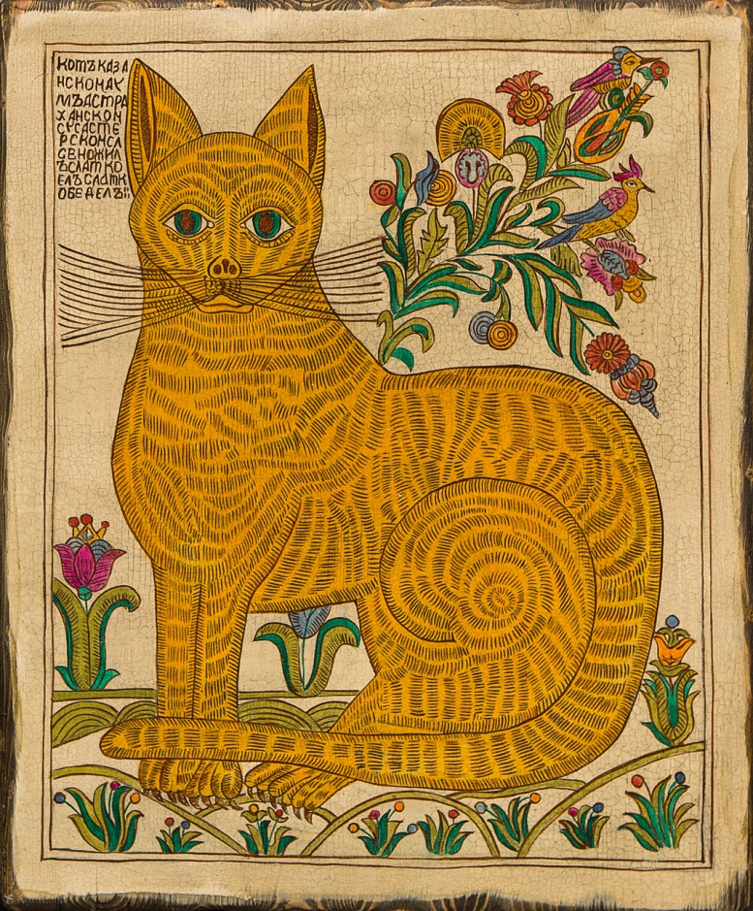
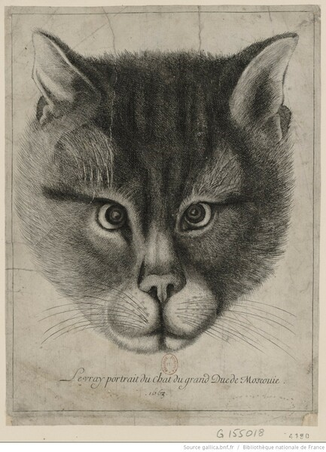
Согласно легенде, по приказу царя начали рыть подземный ход, надеясь застать хана врасплох, захватить его и выдать русским. Однако кот правителя услышал подозрительные шорохи и громким мяуканьем разбудил хозяина. Предупрежденный об опасности, хан вместе с семьей и домашним любимцем успел покинуть осажденный город. Это легенда показывает, на сколько кот был умным, а ловкости кота рассказывается следующая история.
В XVIII веке в Санкт-Петербурге случилось нашествие мышей, с которыми не справлялись обычные кошки. Кто-то из придворных сказал императрице Елизавете, что коты, проживающие в Казани, отлично ловят мышей. В 1745 году дочь Петра императрица Елизавета посетила Казань и с удивлением обнаружила, что, в отличие от Санкт-Петербурга, этот город от нашествия грызунов не страдает. Елизавета Петровна попросила казанского губернатора поделиться с ней секретом и выяснила, что Казань «охраняет» особая порода кошек. Немедленно последовал высочайший указ об отправке в столицу тридцати самых лучших и больших казанских котов. Тех, кто не желал добровольно отдавать своих питомцев, ждал высокий штраф. С тех пор казанские коты несли постоянную службу в лейб-гвардии ее величества.
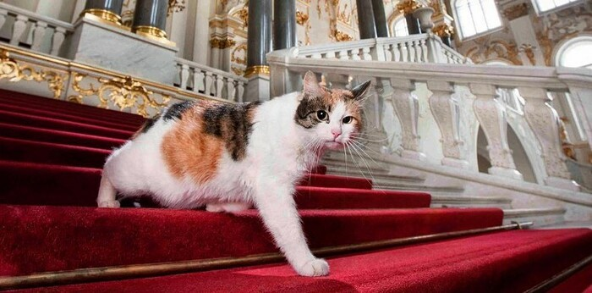
Каждый год в марте в городе проводится фестиваль, посвященный символу коту. Мероприятия проводятся на территории Кремля и в музейном комплексе "Эрмитаж-Казань". Программа праздника очень разнообразна: можно посетить выставки картин и декоративных изделий с изображением пушистых мурлык, посмотреть фильмы и спектакли о домашних любимцах, побывать на ярмарках сувениров и мастер-классах по изготовлению животных из глины и других материалов.
Повстречать Алабрыса так назвали казанцы, и сфотографироваться с ним можно во время пешеходной экскурсии по улице Баумана. По традиции нужно обязательно почесать ему брюшко: в этом случае заветное желание обязательно исполнится. В многочисленных сувенирных магазинчиках, расположенных поблизости, можно приобрести с изображением Казанского Кота из керамики, текстиля или металла.
Хотите познакомиться с Котом Казанским? Приезжайте в столицу Татарстана: здесь вы сможете увидеть не только эту, но и многие другие достопримечательности удивительного города.

